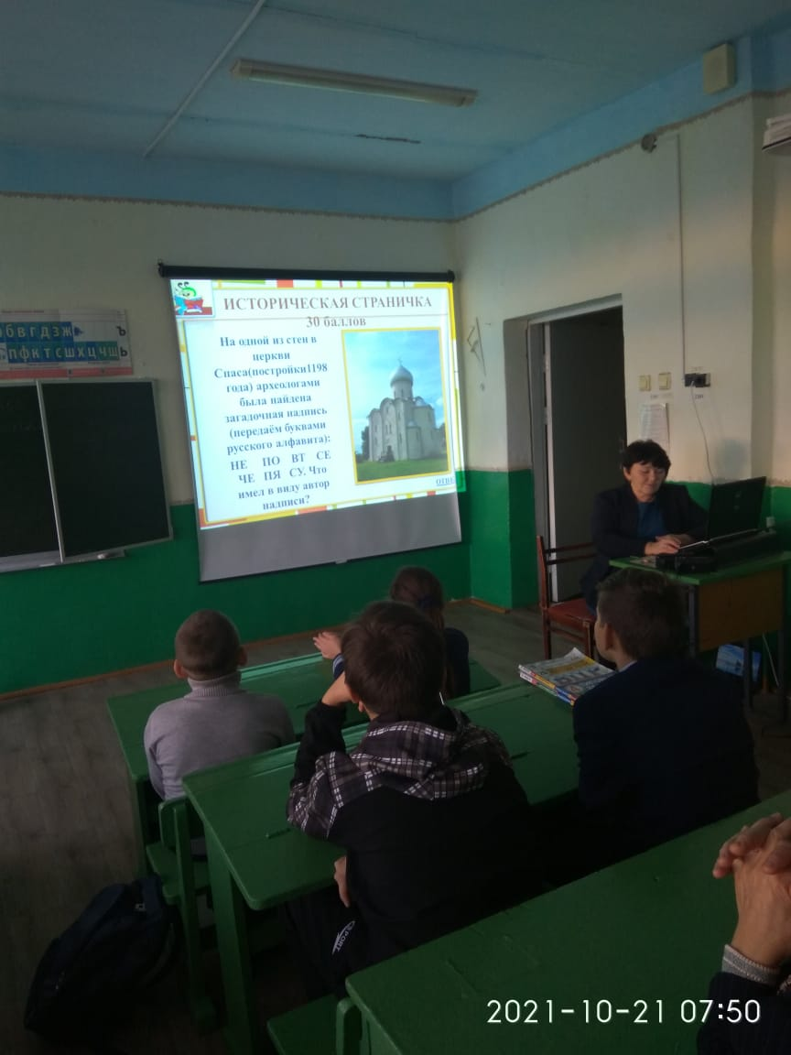
С интересом учащиеся 5-7 классов приняли участие в игре «Умники и умницы».
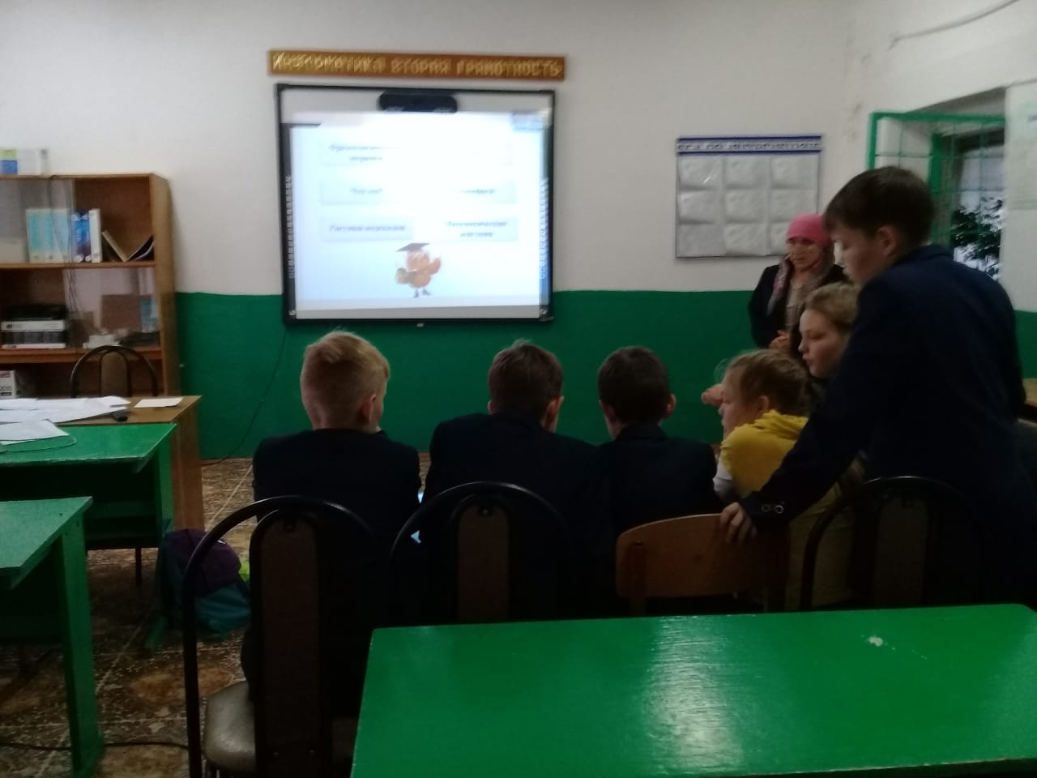
В игре по русскому языку «КВН» соревновались две команды: «Знатоки» и «Эрудиты».
Победу одержала команда «Эрудиты»

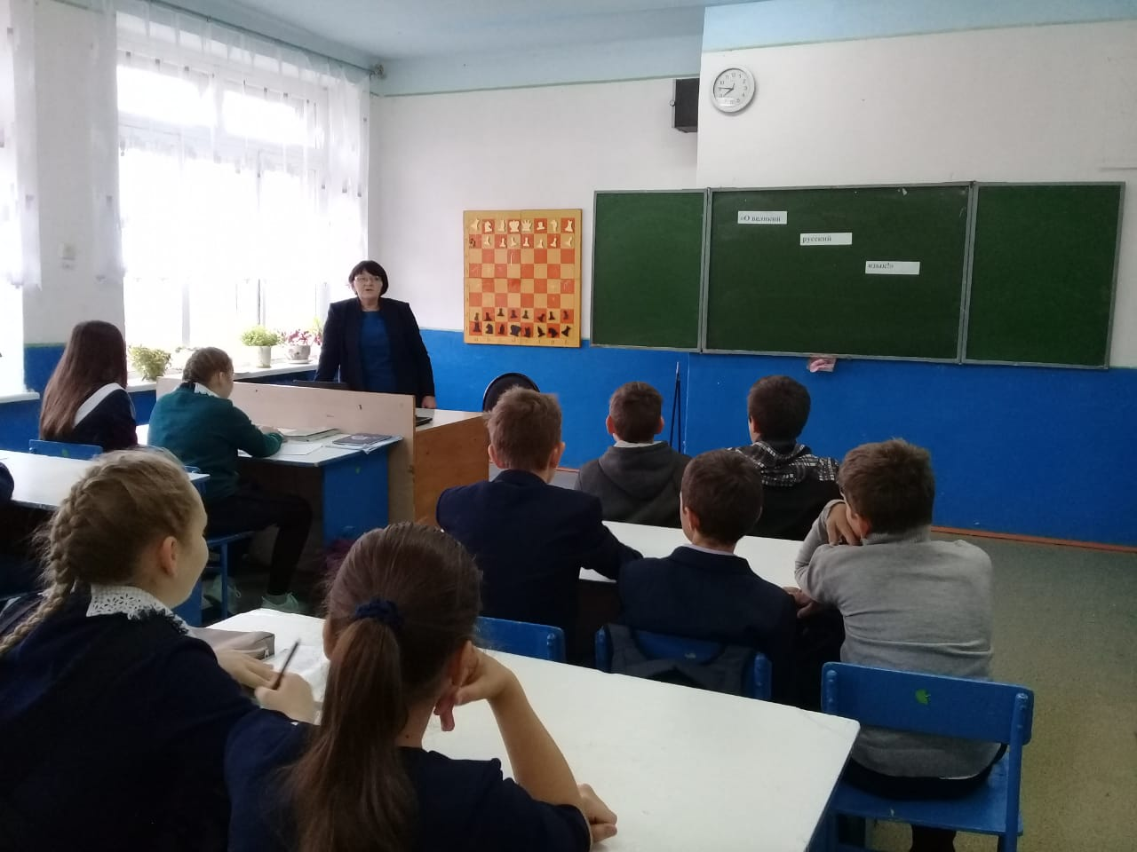
«Почему мы так говорим?». Данное мероприятие вызвало особый интерес у учащихся. Они узнали много интересного и познавательного.

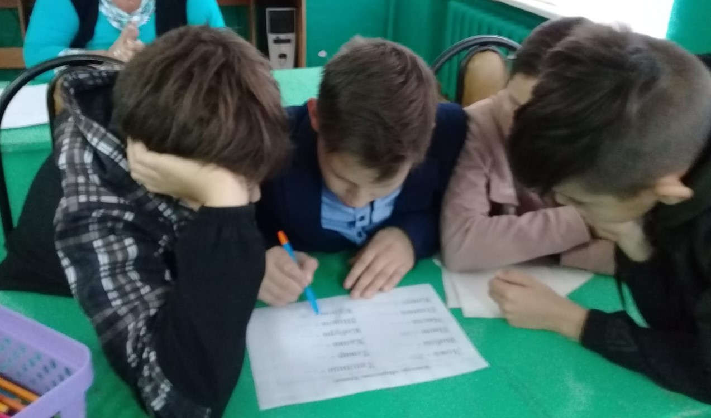
Лингвистическая разминка «Грамотей 21 года», .мероприятие в рамках Недели русского языка

